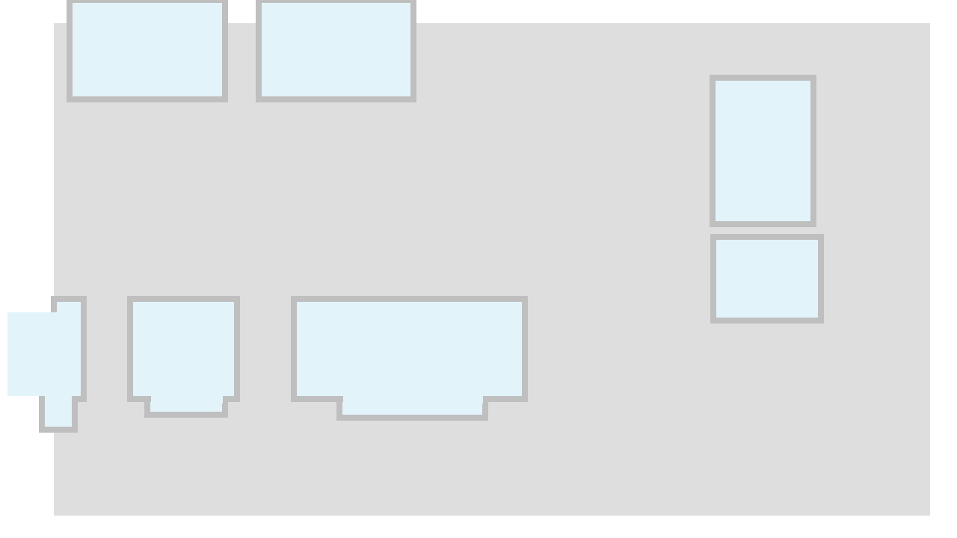自衛消防隊訓練展開図

消防隊の放水準備が整うまでの間、屋外消火栓で放水継続

屋外消火栓

負傷者を自衛消防本部へ

搬送後、消防隊へ引き継ぐ



管理棟

自衛消防本部

正門

火災受信室にて

通報訓練実施